
Colégio Evangélico Almeida Barros
Data: 01 / 06 / 2020
Profª Beatriz Bento
Aluno(a): _____________________________________

Disciplina: Matemática 7º ANO

Roteiro do dia

- Oração e boas – vindas.

- Classificar ângulos em relação à sua medida e construí-los utilizando instrumentos.

- Exercícios p/ aula – livro ( págs 22, 23, 25 e 26 )

- Exercícios p/ casa – caderno de atividades ( págs 30 e 31 ).

- Autocorreção das atividades. (Via whatsap)

Link da aula
https://youtu.be/tmJDTOGYkGc

Bom estudo!! Saudades!!!

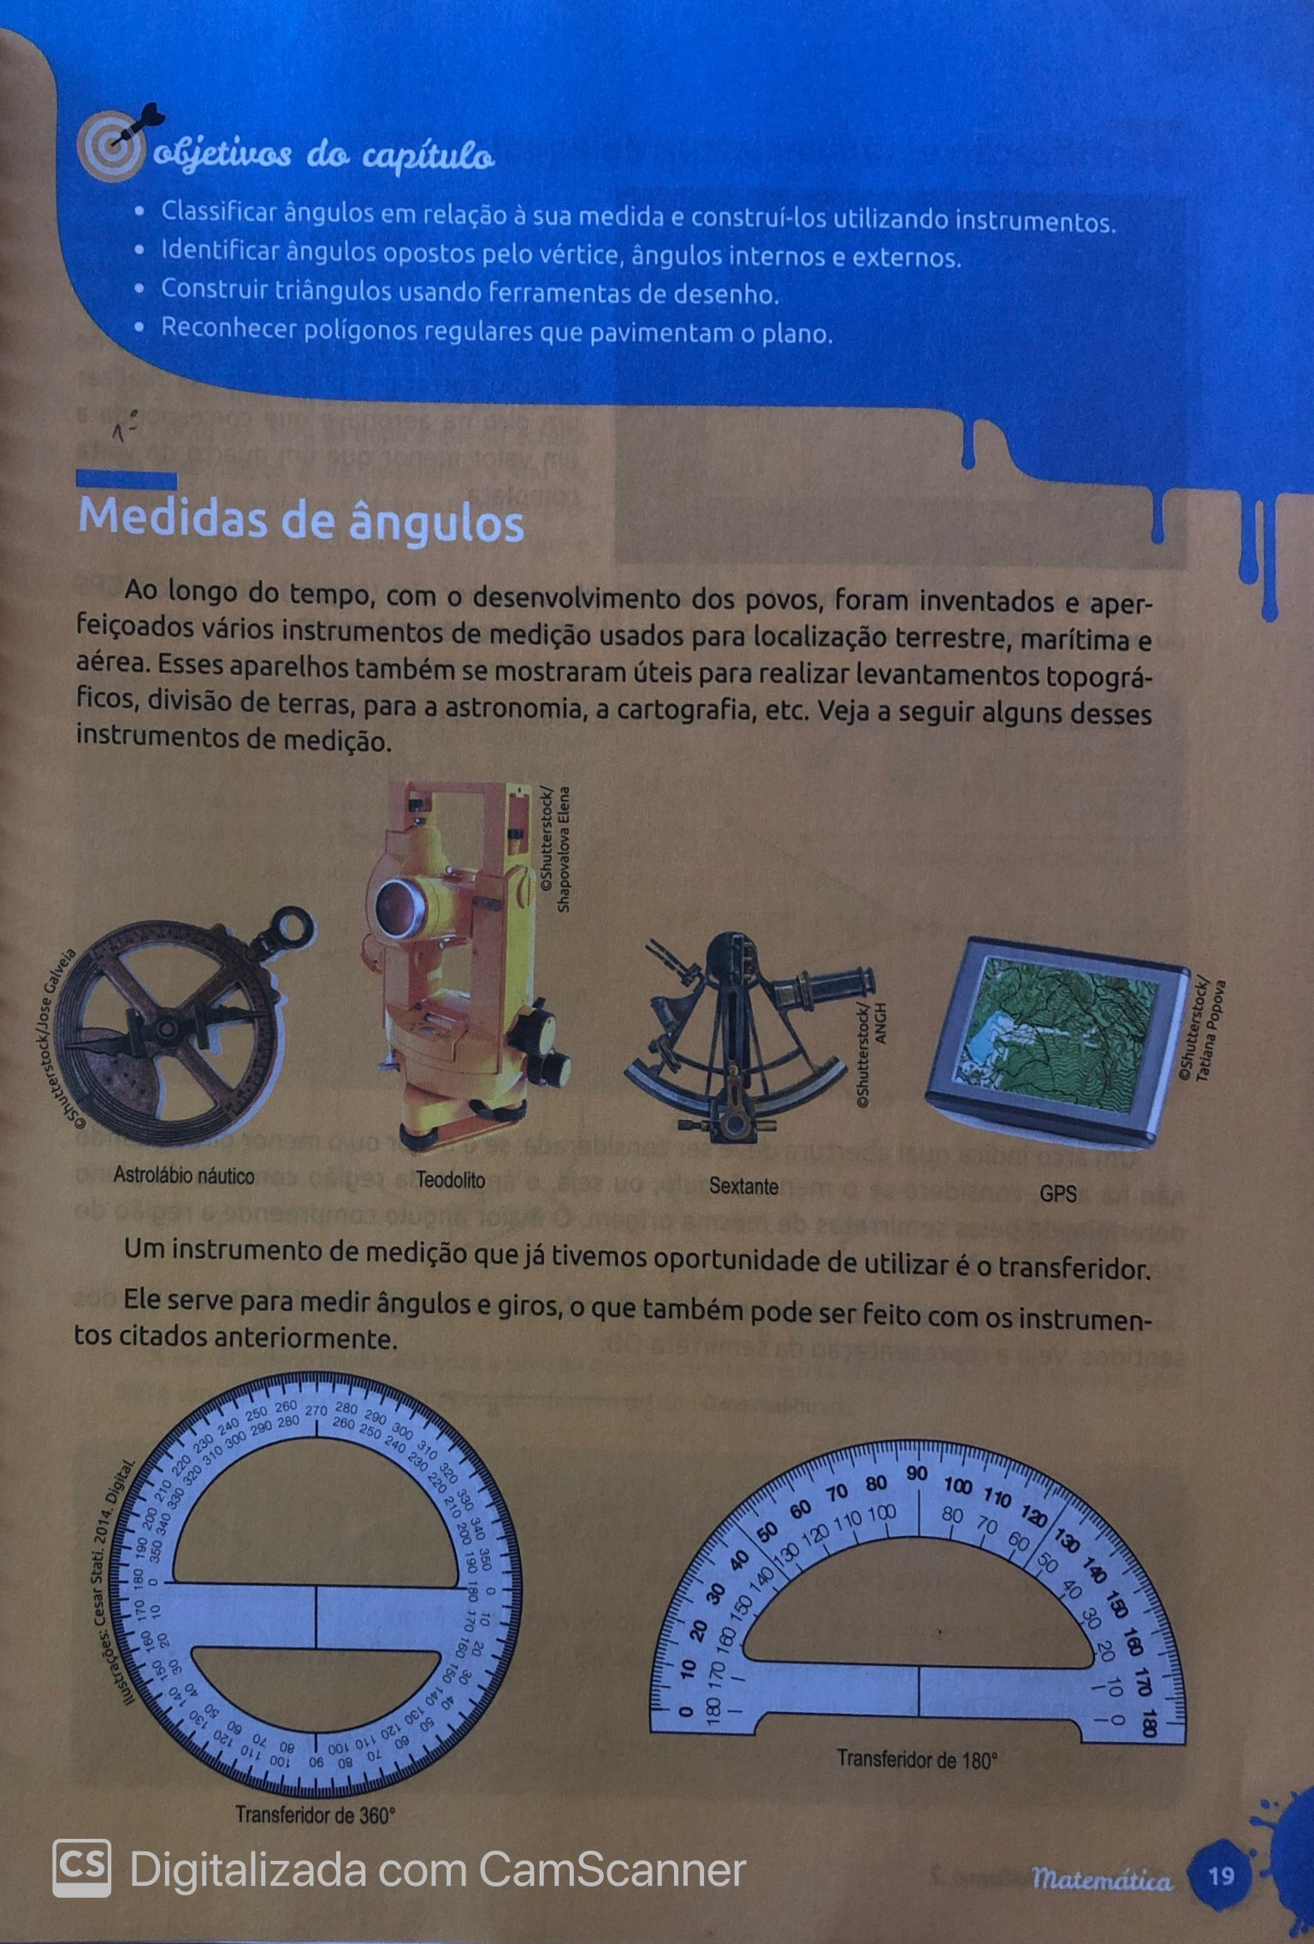

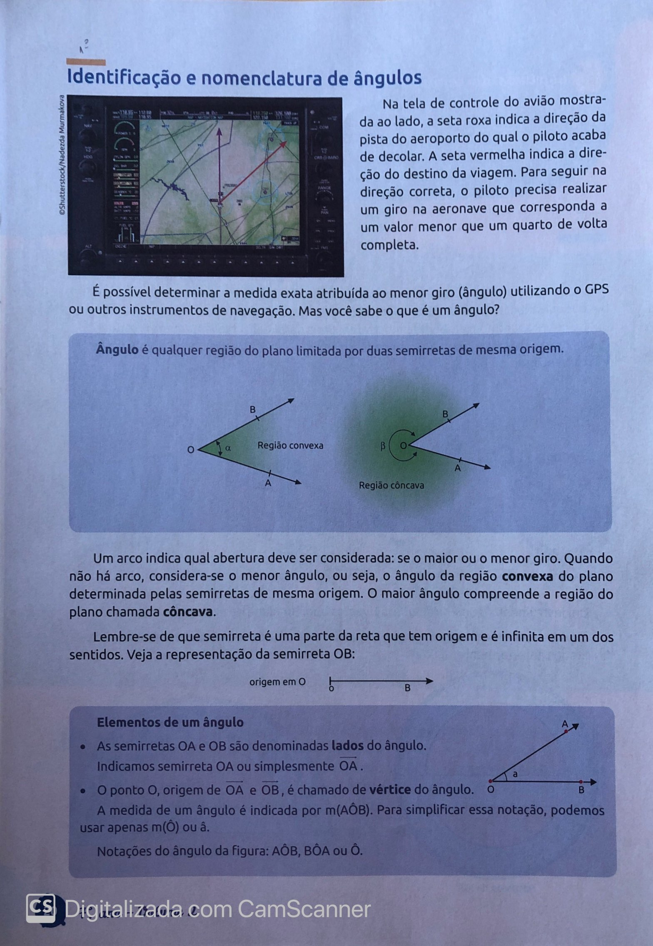

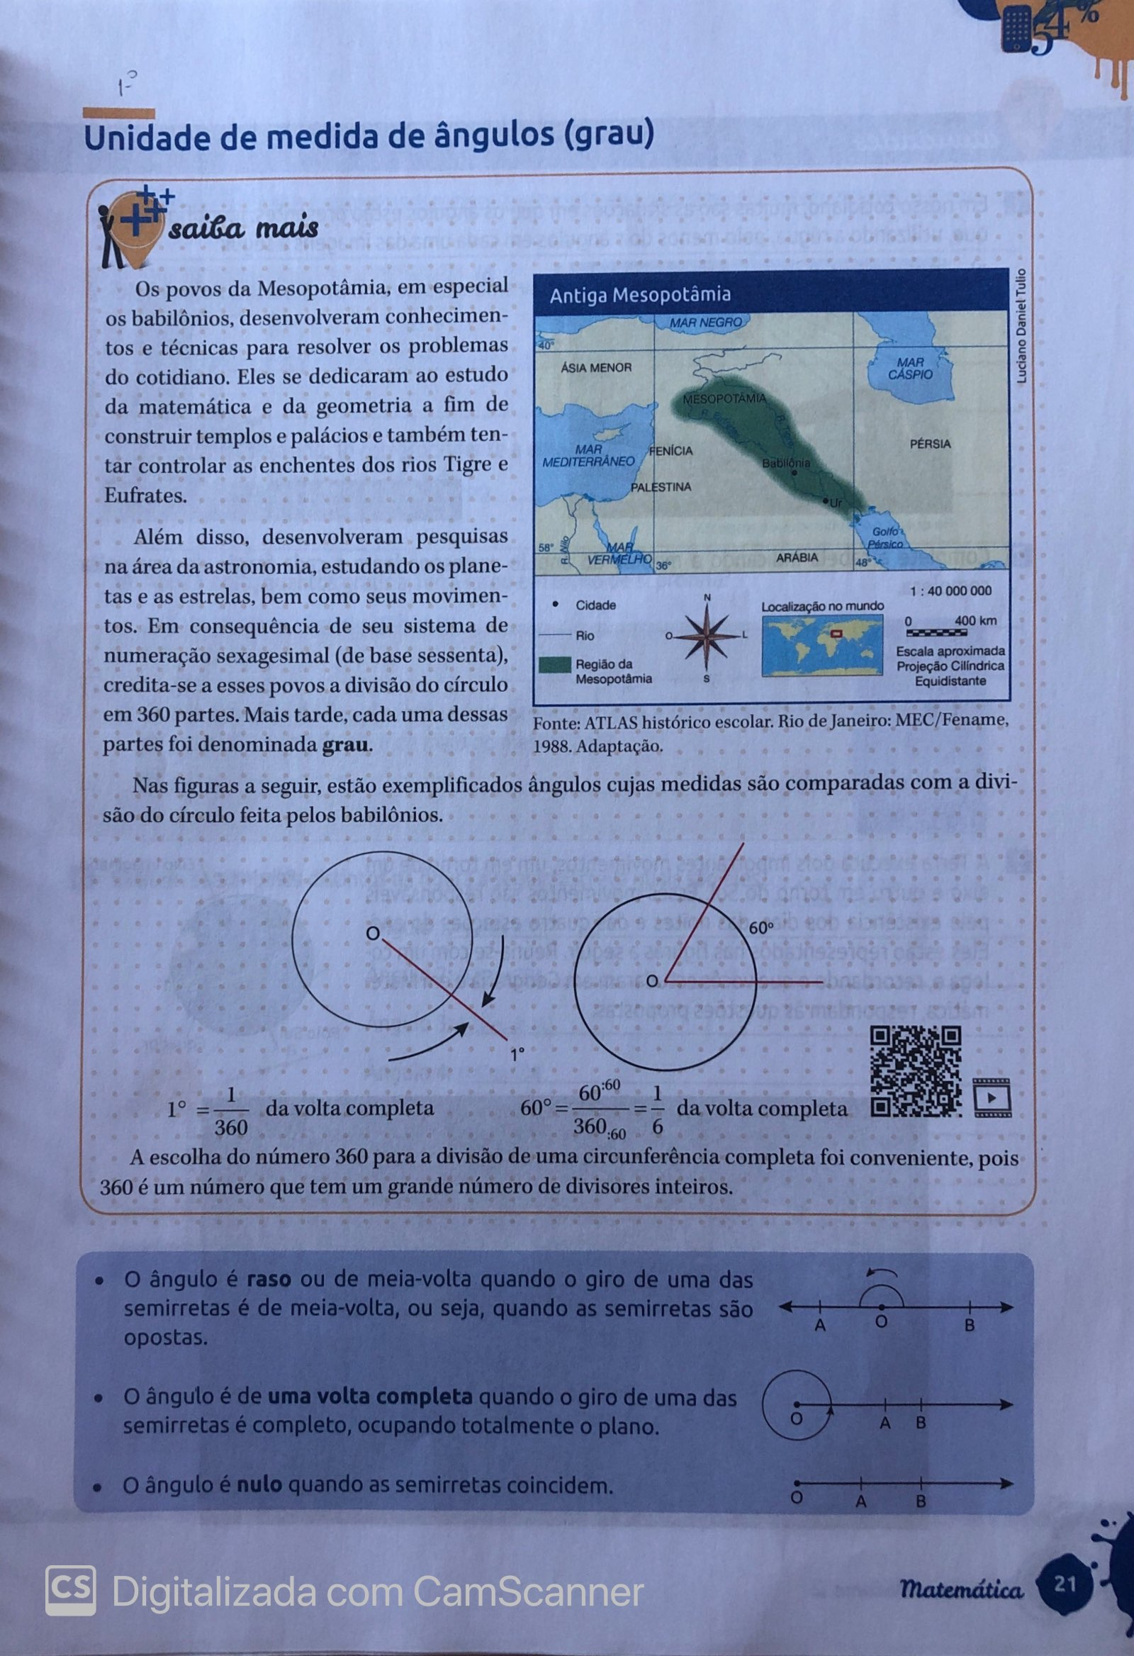

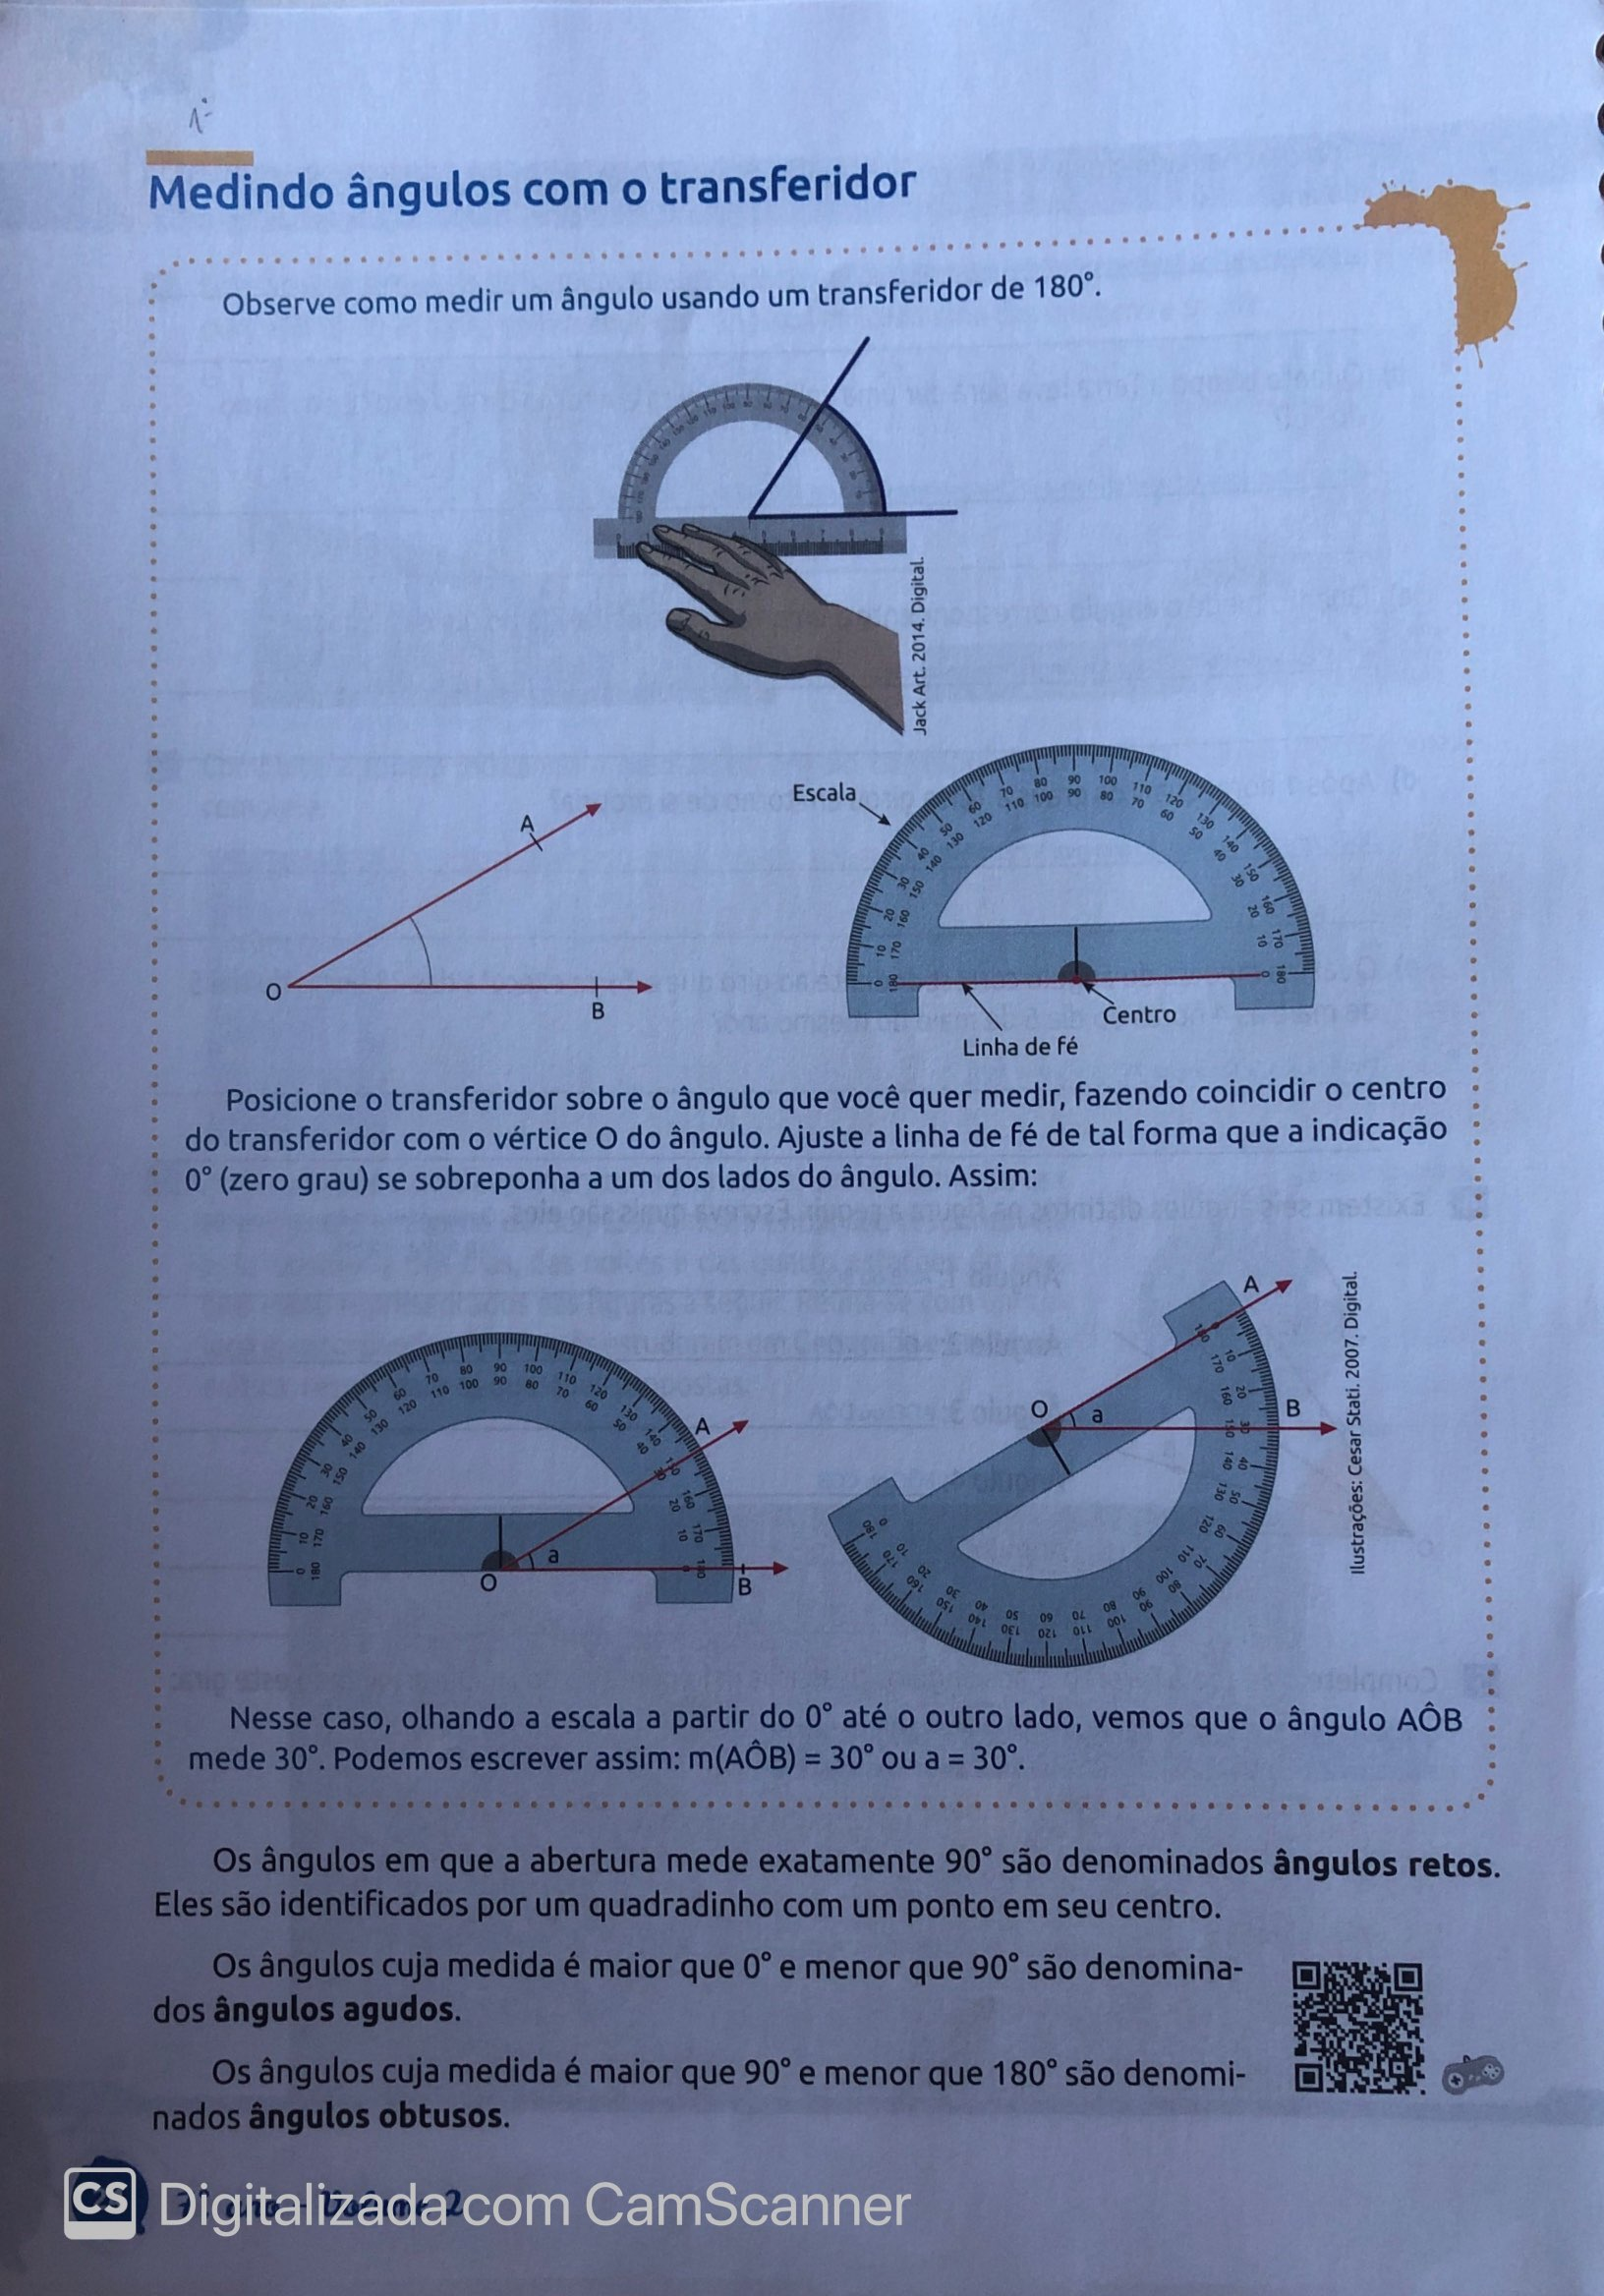

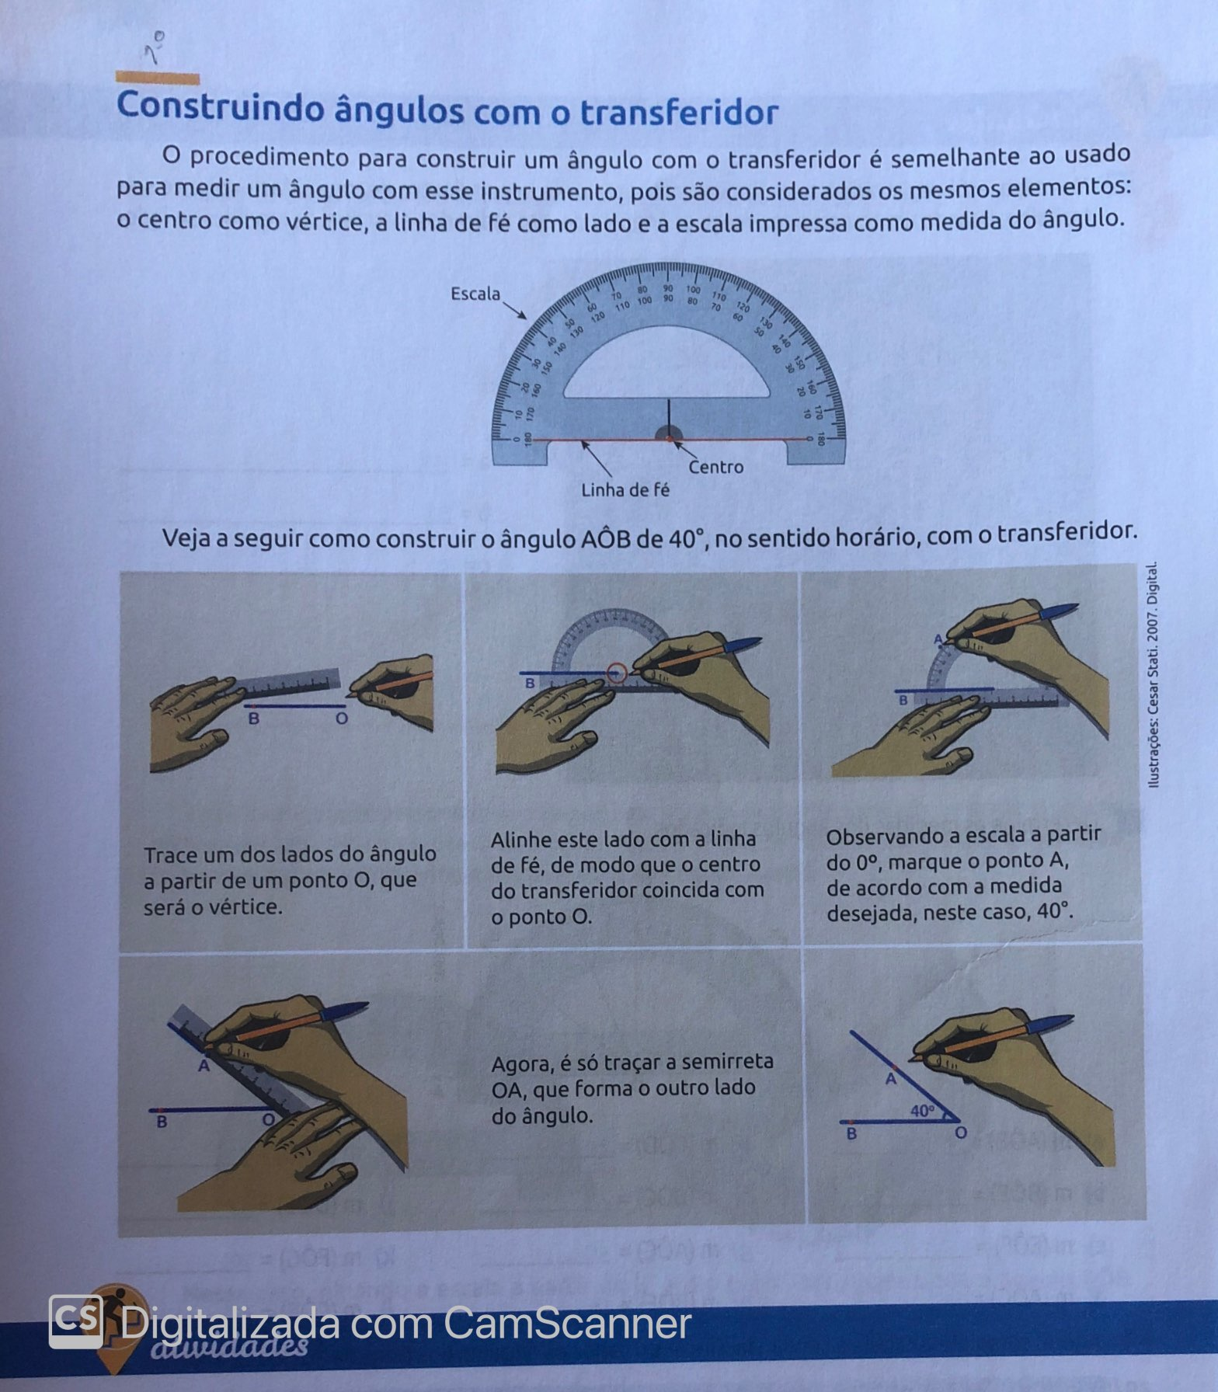

Colégio Evangélico Almeida Barros
Data: 04 / 06 / 2020
Profª Beatriz Bento
Aluno(a): _____________________________________

Disciplina: Matemática 7º ANO

Roteiro do dia

- Oração e boas – vindas.

- Identificar ângulos opostos pelo vértice; determinar ângulos complementares e suplementares de um ângulo.

- Exercícios p/ aula – livro ( págs 28 à 31 )

- Exercícios p/ casa – caderno de atividades ( págs 32 à 35 ).

- Autocorreção das atividades. (Via whatsap)

Link da aula
https://youtu.be/oaZFLchePE4

Bom estudo!! Saudades!!!

